[大连医科大学附属二院神经内、外科携手研究陷争议漩涡](https://mp.weixin.qq.com/s?__biz=MzkzNTc5NDgwMw==&mid=2247494127&idx=1&sn=ef18ab728bc9f88a9d83138dffd64969&chksm=c3fd3db3d8afd9dca989ca6ed4949d883857d67fdcec606858a127778ad22b2bb7307cfb3dcb&scene=126&sessionid=1743872493)

急先锋[先锋科研](javascript:void(0);)2025-04-04 16:17:19浙江

**点击上方蓝字关注先锋科研**



文 | 急先锋

**论文信息**

近日，发表在《Cancer Medicine》期刊上的研究 “Marinobufagenin inhibits glioma growth through sodium pump α1 subunit and ERK signaling-mediated mitochondrial apoptotic pathway” 因图像重复问题引发关注。该研究由 Yu-Long Lan、Xun Wang、Jia-Cheng Lou、Jin-Shan Xing、Shuang Zou、Zhen-Long Yu、Xiao-Chi Ma、Hongjin Wang（通讯作者）、Bo Zhang（通讯作者）共同完成，通讯作者Bo Zhang单位为大连医科大学附属第二医院神经外科，通讯作者Hongjin Wang单位为大连医科大学附属第二医院神经内科。

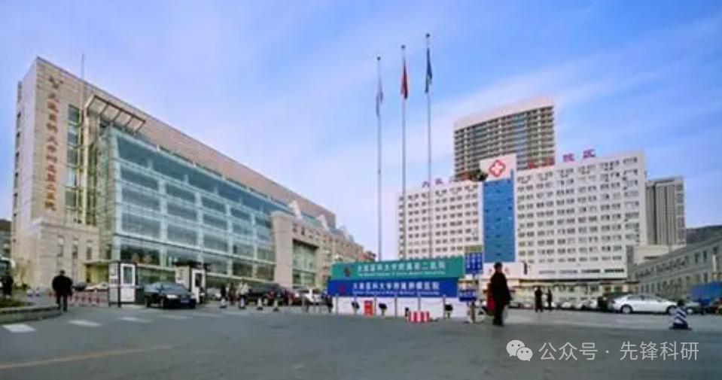

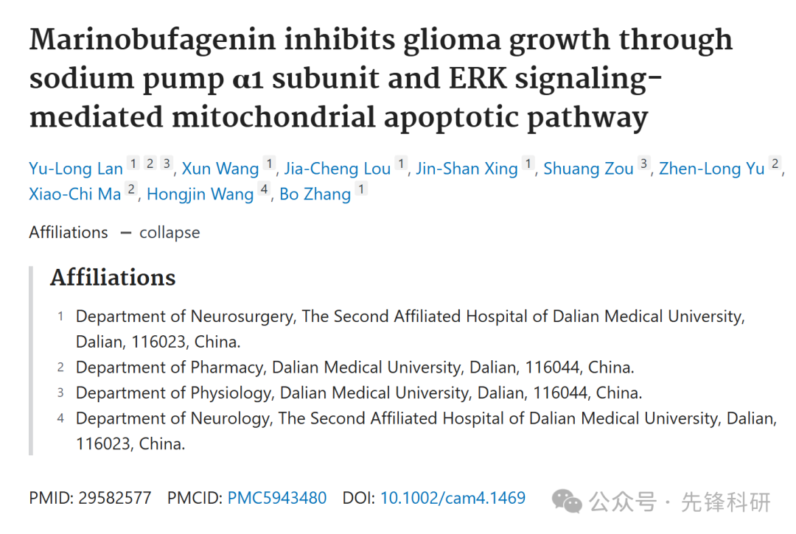

**质疑信息**

2025年4月评论人Actinopolyspora biskrensis指出本文结果与其他两篇研究图像重复：

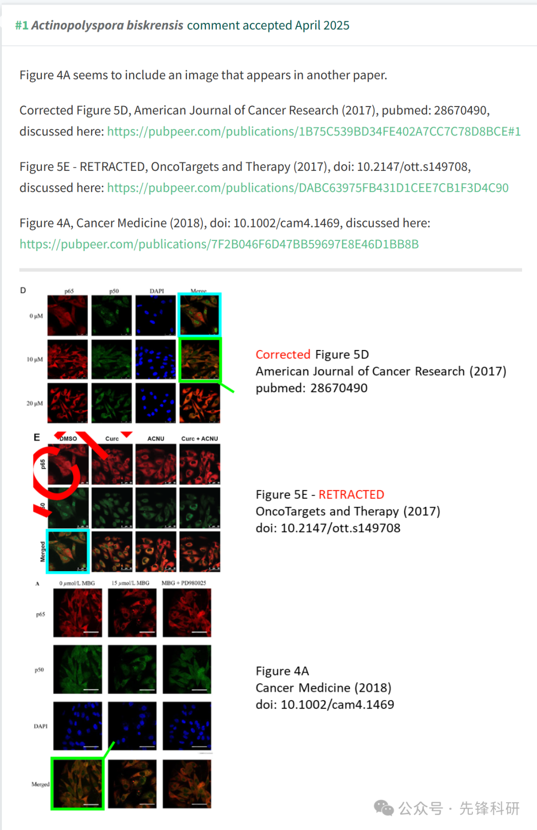

**参考链接：**

https://pubpeer.com/publications/7F2B046F6D47BB59697E8E46D1BB8B

**END**



**免责申明**

本文中的所有信息均源自学术网站及已公开资料。我们虽努力确保信息的准确性与完整性，但无法对此做出绝对保证。若发现任何纰漏或不实之处，请及时联系公众号后台，以便进行更正或删除。